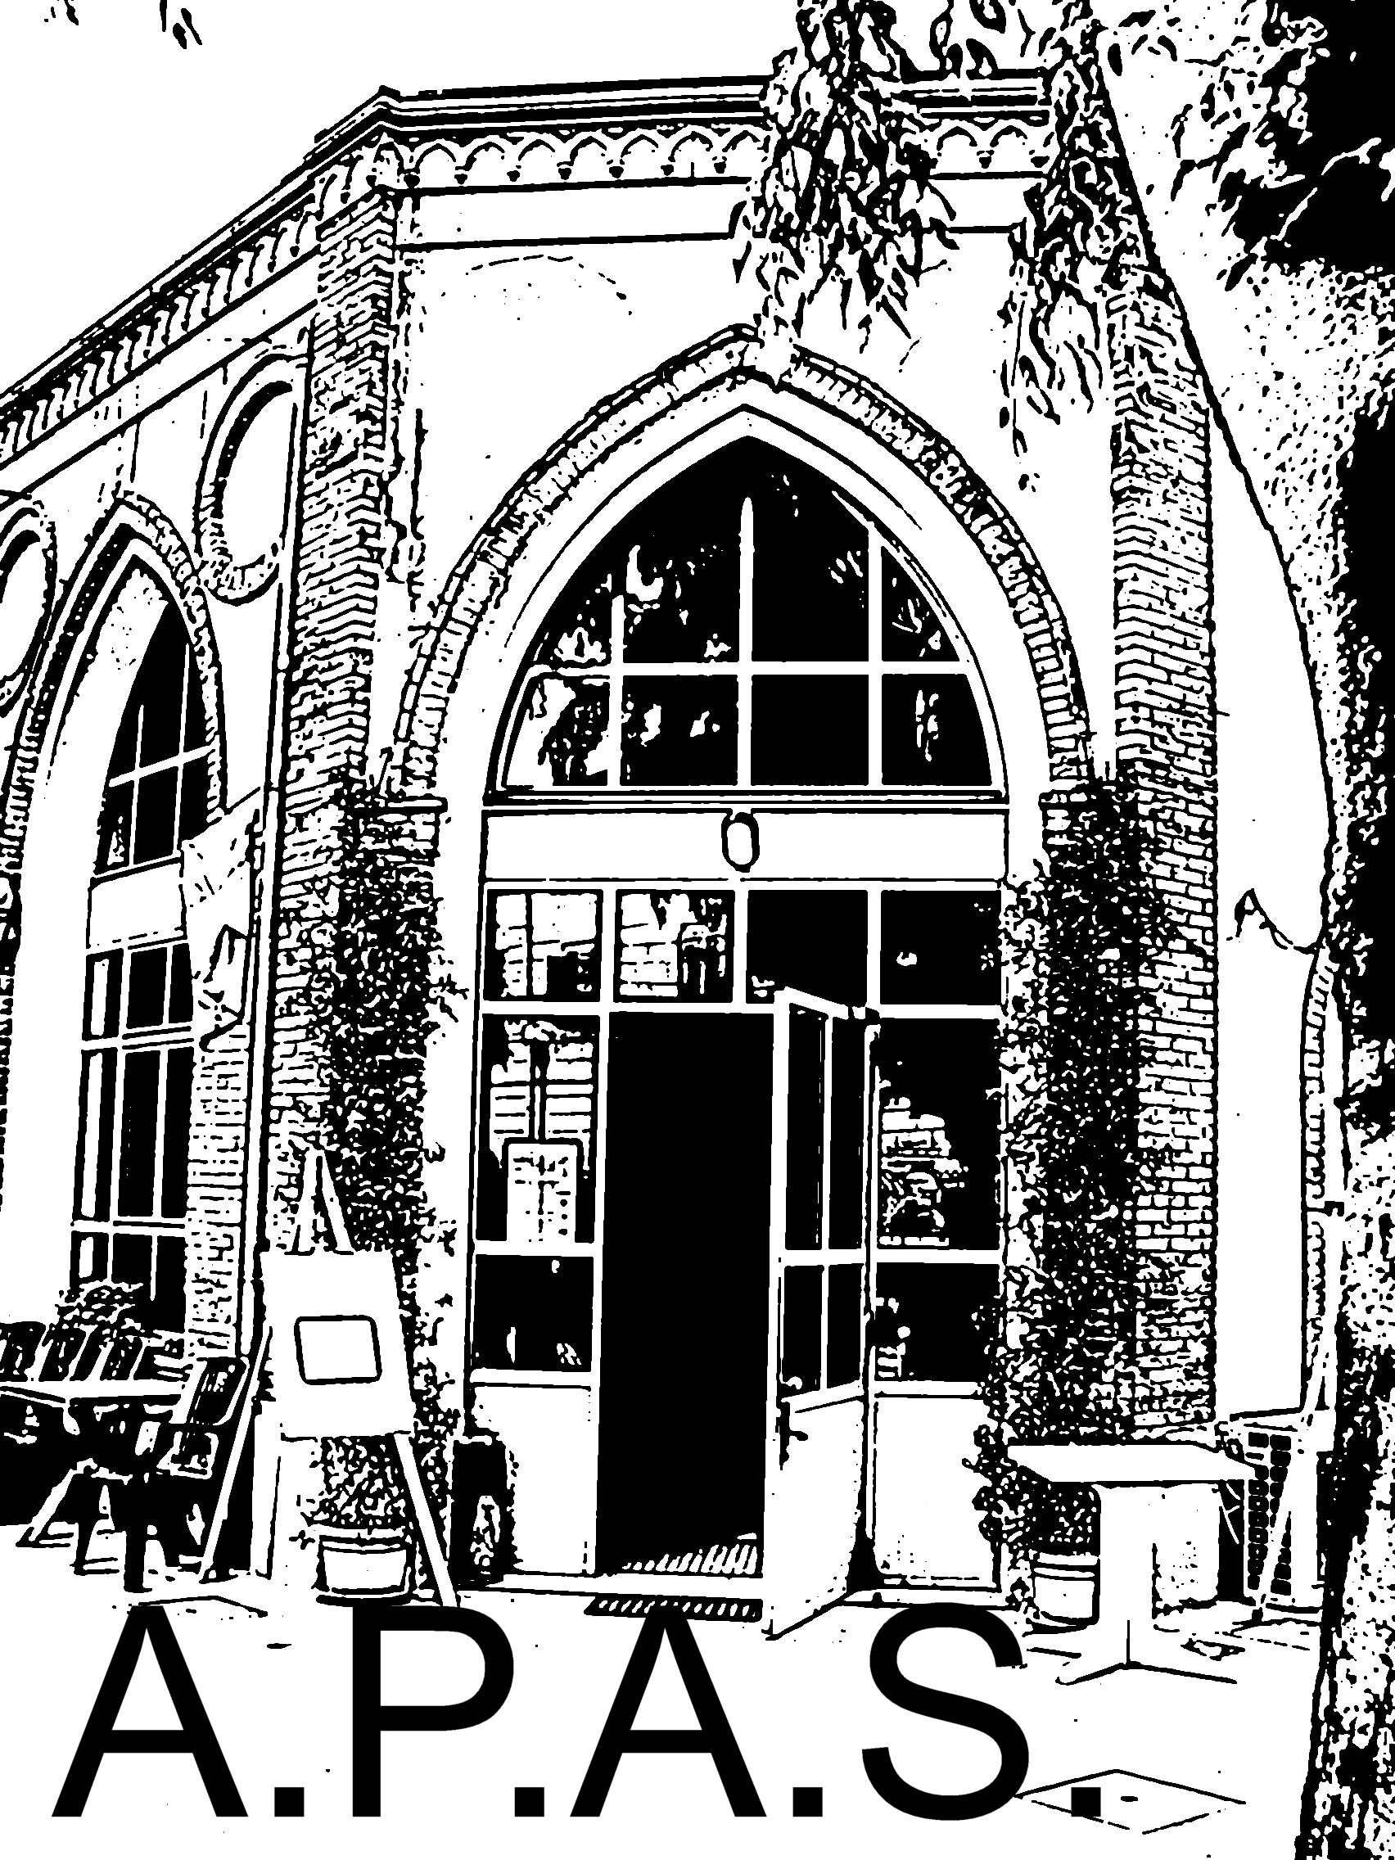



**Programma UNI3- Comunnuovo**

**Martedì 6 marzo ore 15.00**

**Conferenza:** S. Caterina da Siena nella parrocchia SS. Salvatore di Comunnuovo.

**Mercoledì 14 marzo ore 15.00**

**Conferenza**: “I Cluniacensi: S. Giacomo di Pontida, S. Egidio di Fontanella, S. Pietro in Lamosa”.

**Mercoledì 21 marzo - Uscita pomeridiana**

**Visita** al Monastero di S. Pietro in Lamosa e al Monastero di S. Nicola di Rodengo Saiano.

**Mercoledì 28 marzo ore 15.00**

**Conferenza**: “Il concilio di Trento e Bergamo nel ‘500”.

**Sabato 31 Marzo - Gita giornaliera a Trento e Lavarone**

Trento: Castello del Buon Consiglio, Duomo, centro storico

Lavarone: Forte del Belvedere

**Lunedì 9 Aprile - Uscita pomeridiana**

Visita guidata all'aeroporto di Orio al Serio

**Mercoledì 25 Aprile - Gita giornaliera**

Veleia: parco archeologico - Castell’Arquato: Rocca Viscontea e Colleggiata - Vigoleno: Pieve S. Giorgio.

**Mercoledì 2 Maggio ore 15.00**

Conferenza tenuta dalla dott.ssa Enza Nigro sul tema "il gusto ed il cibo nel tempo".

**Mercoledì 9 Maggio - Gita pomeridiana Crema**

Visita: S. Maria della Croce e del Duomo, centro storico con conferenza durante il trasporto e nel corso dell’uscita “Comitato Bergomense, i Ghisalbertini, storia di Crema”.

**Mercoledì 16 Maggio ore 15.00**

Conferenza: " Orobia Gens" - Parre, "La città di Barra" :" Castelseprio" –Varese.

**Domenica 20 Maggio - Gita giornaliera**

Castelseprio (Va): sito archeologico, monastero di Torba.

Varese città

**Mercoledì 30 Maggio ore 15.00**

Conferenza: "Dalle palafitte alla particella di Dio - La visione del divino nei secoli".

**Mercoledì 6 Giugno Gita giornaliera Ginevra**

Visita alla Città di Ginevra e del CERN, il più grande laboratorio al mondo di Fisica delle particelle (organizzazione europea per la ricerca nucleare).

**USCITA DI FINE PERCORSO**

**13/16 Giugno - Terrasanta**

Visita di Tel Aviv - Gerusalemme - Betlemme o Nazaret.